บทที่6
การทดลองและผลการทดลอง
จากการออกแบบการทำงานของระบบการเรียนการสอนผ่านอินเตอร์เน็ตซึ่งในระบบการทำงานนี้จะทำงานอยู่บนเว็บเซิฟเวอร์ของ tomcat โดยการทำงานของทุกเว็บแอปพลิเคชันจะทำงานที่ฝั่งเซิฟเวอร์ แล้วส่งผลลัพธ์ไปที่ฝั่งไคลแอนท์ โดยแต่ละเว็บเพ็จถูกเขียนขึ้นด้วยภาษา JSP
6.1 ตัวอย่างการทำงานของเว็บ

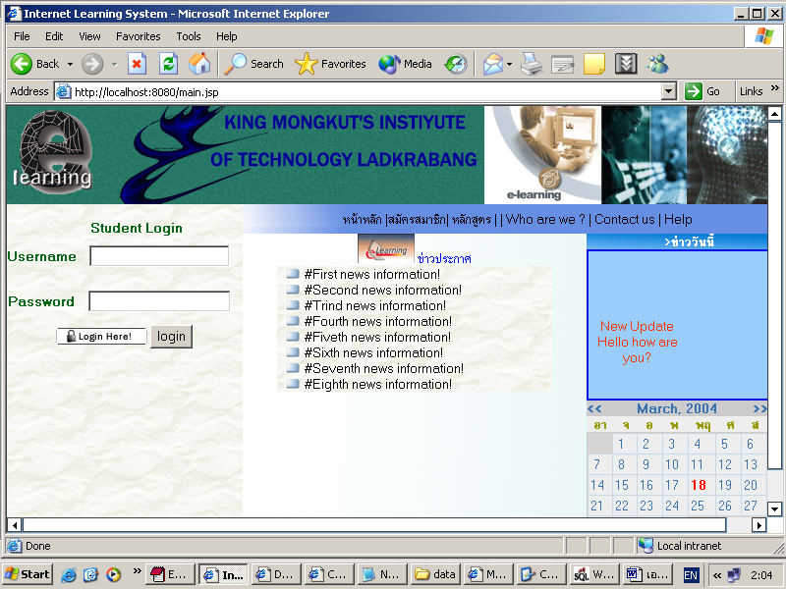
รูปที่ 6.1 เว็บเพ็จของเว็บไซต์

การทำงานในส่วนของเว็บเราจะแบ่งเว็บเพ็จการทำงานได้ 3 ส่วนด้วยกันโดยประกอบไปด้วย ผู้ใช้ทั่วไป อาจารย์ ผู้ดูแลระบบของเว็บไซน์ ซึ่งแต่ละส่วนจะมีการใช้งานที่แตกต่างกันเพราะจะมีการกำหนดแซนชันให้แบ่งตามชนิดของผู้ใช้ในระบบการเรียนการสอนทางอินเตอร์เน็ต ดังนั้นจึงมีความปลอดในกรณีที่กำหนดสิทธิการใช้งานของระบบแต่ละส่วนให้แยกจากกัน
6.2 ส่วนผู้ดูแลระบบของเว็บไซต์
ผู้ดูแลระบบของเว็บไวน์มีหน้าที่ในการจัดการกับทรัพยากรต่างๆในระบบและการให้บริการแก่ผู้ใช้ระบบคนอื่นโดยในการจัดการทรัพยากรของระบบนั้นผู้ดูแลระบบของเว็บไวน์จะมีหน้าที่ในการจัดการเกี่ยวกับเนื้อหาที่ใช้ในการเรียนการสอนของนักเรียนและอาจารย์นอกจากนั้นต้องดูแลระบบบริการต่างๆของเว็บให้สามารถให้บริการแก่ผู้ใช้ได้เช่น เว็บบอร์ด โดยผู้ดูแลระบบจะต้องล็อกอินเพื่อแสดงสิทธิในการใช้งานระบบต่างๆด้วย

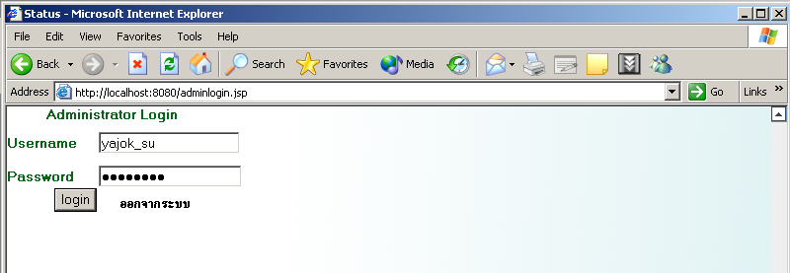รูปที่ 6.2 ฟอร์มการล็อกอินของผู้ดูแลระบบ

โดยเมื่อผู้ดูแลระบบล็อกอินเข้ามาก็จะมีการสร้างเซสชัน ของผู้ดูแลระบบขึ้นมาเพื่อใช้แสดงสิทธิการทำงานของผู้ดูแลระบบซึ่งผู้ดูแลระบบสามารถจะลบรายชื่อสมาชิก หรือจะเพิ่มหรือลบรายวิชากับบทเรียนที่เปิดสอนได้ อีกทั้งยังสามารถเพิ่มและลบอาจารย์ผู้สอนได้อีกด้วย

เว็บเพ็จหลักของผู้ดูแลระบบ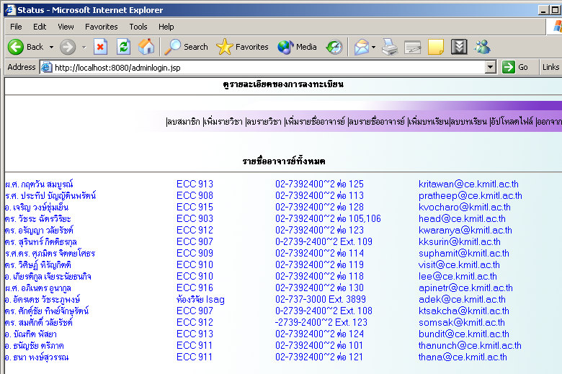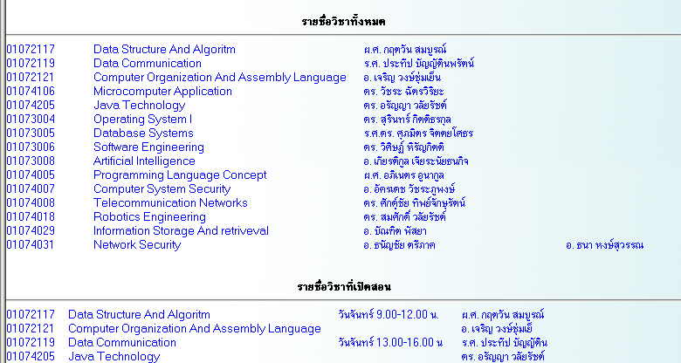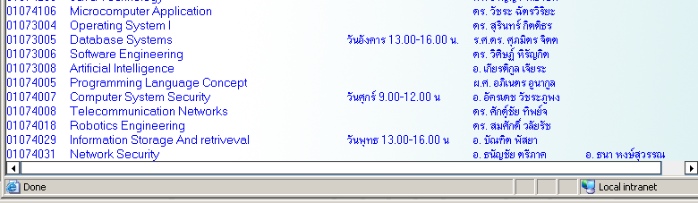
รูปที่ 6.3 เว็บเพ็จแสดงรายละเอียดต่างๆเมื่อผู้ดูแลระบบมีการล็อกอินเข้ามา
เว็บเพ็จการลบสมาชิกจากระบบ
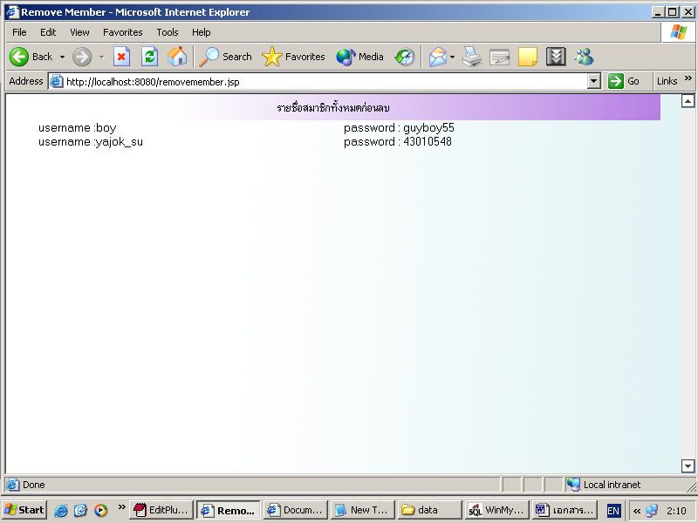
รูปที่ 6.4 เว็บเพ็จแสดงรายละเอียดของสมาชิกที่ผู้ดูแลระบบสามารถลบออกได้
เว็บเพ็จการเพิ่มรายวิชา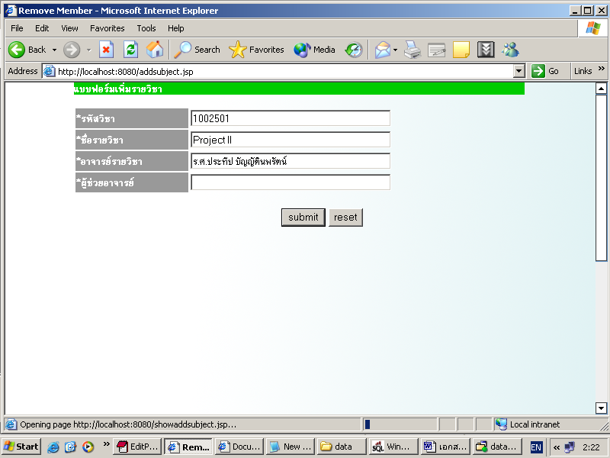
รูปที่ 6.5 เว็บเพ็จแสดงรายละเอียดของแบบฟอร์มการเพิ่มวิชา

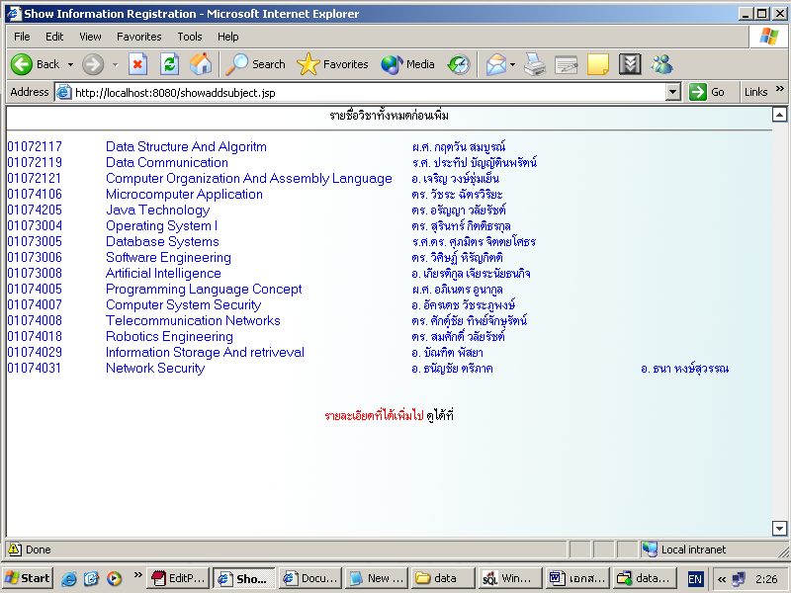
รูปที่ 6.6 เว็บเพ็จแสดงรายละเอียดของรายวิชาก่อนจะเพิ่ม

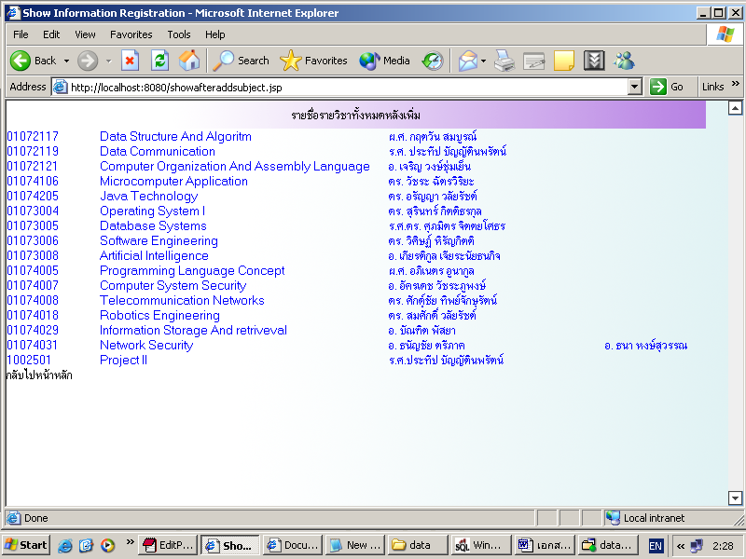
รูปที่ 6.7 เว็บเพ็จแสดงรายละเอียดของผลลัพธ์รายวิชา
โดยสังเกตได้ว่ามีการเพิ่มของรายวิชาใหม่ที่เพิ่มเข้าก็คือ Project II ที่มีรหัสวิชาคือ 1002501

เว็บเพ็จการลบรายวิชา
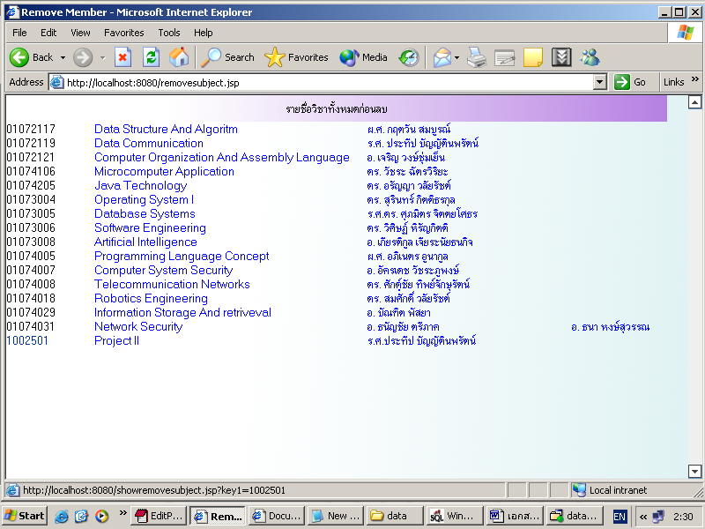
รูปที่ 6.8 เว็บเพ็จแสดงรายละเอียดของการลบรายวิชา
โดยในรูปจะเป็นการลบรายวิชา 1002501ซึ่งก็คือวิชา Project II ออกจากระบบ
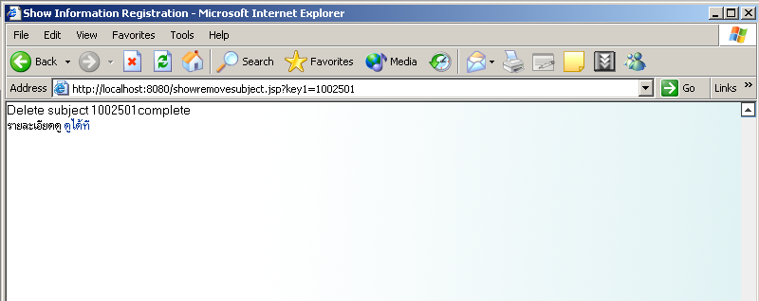
รูปที่ 6.9 เว็บเพ็จแสดงการยืนยันเพื่อลบวิชา

เป็นการทำงานโดยจะลบวิชาที่เลือกไว้ซึ่งก็คือรายวิชา 1002501ซึ่งก็คือวิชา Project II ออกจากระบบจากนั้นก็จะมีการยืนยันการทำงานด้วย

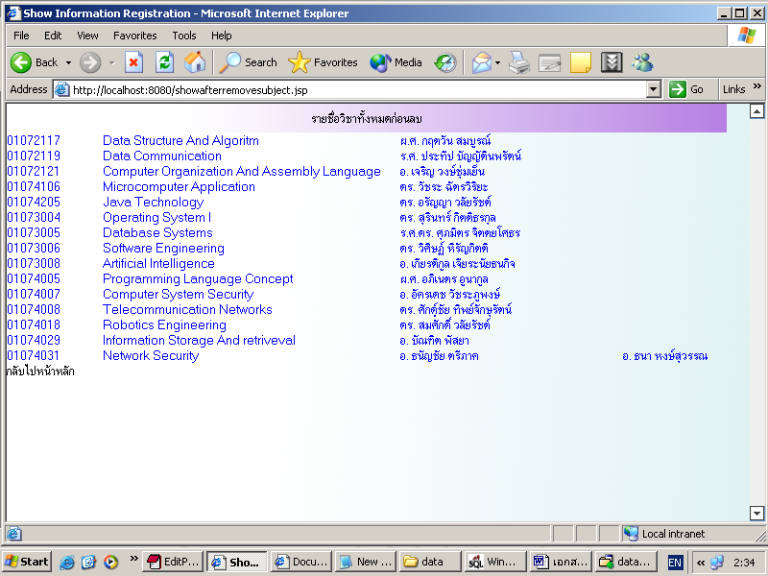
รูปที่ 6.10 เว็บเพ็จแสดงรายละเอียดของผลลัพธ์รายวิชาหลังจากลบวิชาออก

เว็บเพ็จการเพิ่มอาจารย์
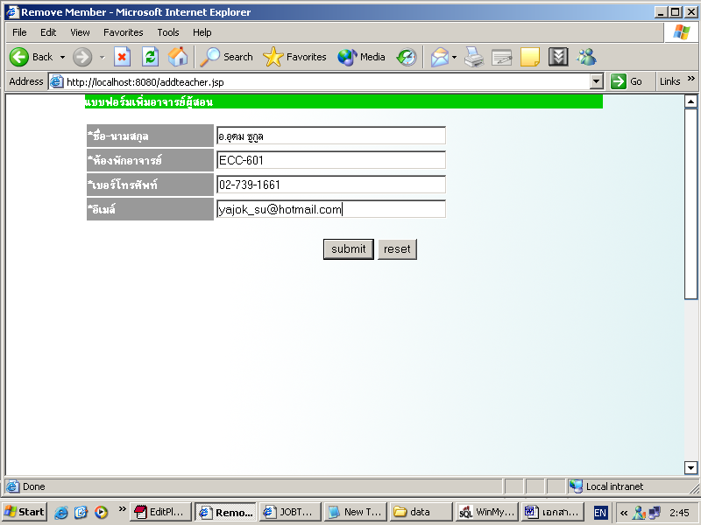
รูปที่ 6.11 เว็บเพ็จแสดงรายละเอียดของแบบฟอร์มการเพิ่มอาจารย์

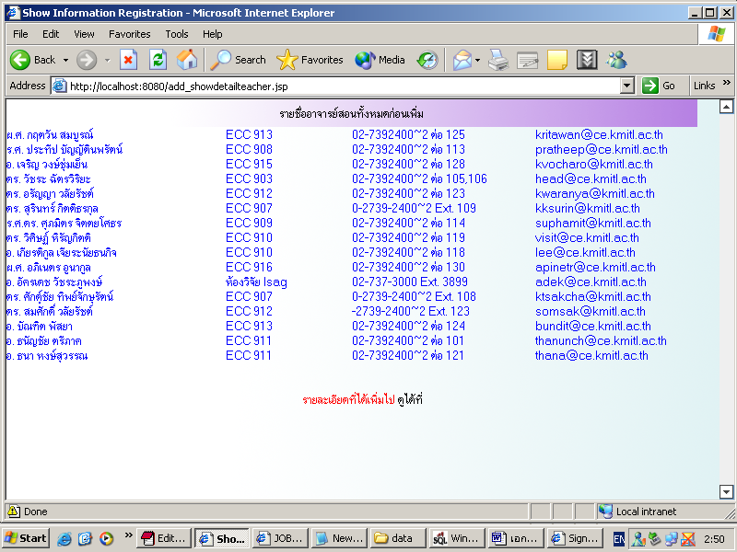
รูปที่ 6.12 เว็บเพ็จแสดงรายละเอียดของอาจารย์ก่อนจะเพิ่ม

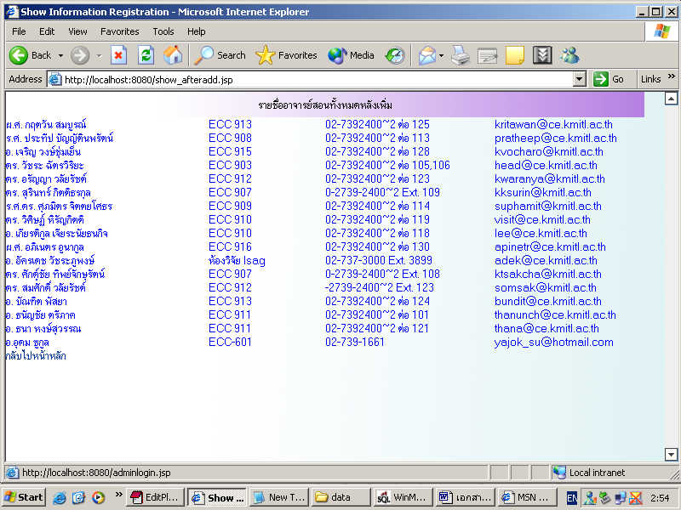
รูปที่ 6.13 เว็บเพ็จแสดงรายละเอียดของผลลัพธ์อาจารย์
โดยสังเกตได้ว่ามีการเพิ่มของอาจารย์ใหม่ที่เพิ่มเข้าก็คือ อ.อุดม ซูกูล
เว็บเพ็จลบชื่ออาจารย์
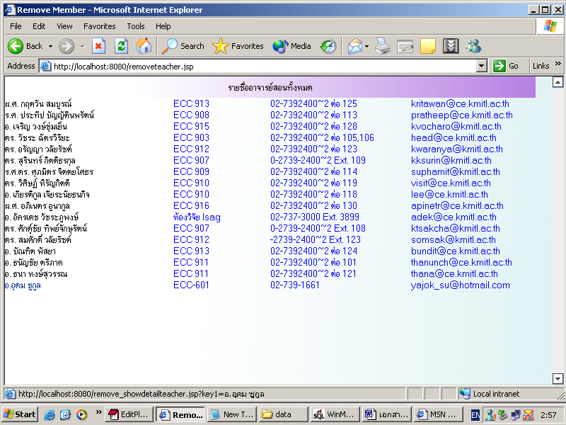
รูปที่ 6.14 เว็บเพ็จแสดงรายละเอียดของการลบอาจารย์
โดยในรูปจะเป็นการลบอาจารย์ที่ชื่อ อ.อุดม ซูกูล
เว็บเพ็จการเพิ่มวิชาที่เปิดสอน
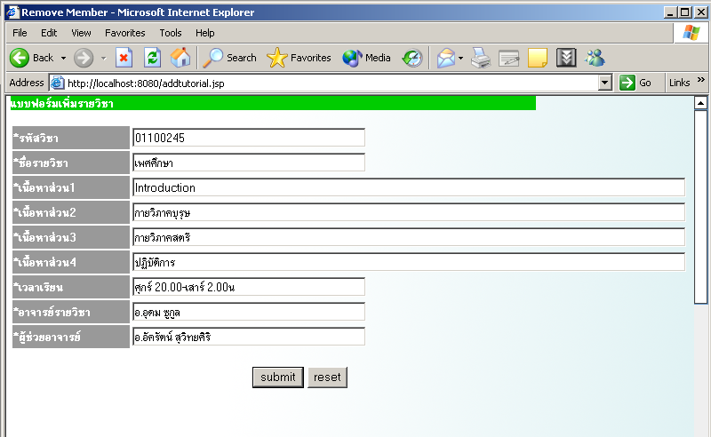
รูปที่ 6.15 เว็บเพ็จแสดงรายละเอียดของแบบฟอร์มการเพิ่มวิชา

ในส่วนของการทำงานที่จะให้ผู้ดูแลเป็นผู้จัดการเกี่ยวกับกระบวนการทางวิชานั้น ในระบบการเรียนการสอนผ่านอินเตอร์เน็ตจะให้ผู้ดูแลระบบจัดการดูแลเกี่ยววิชาที่จะเปิดสอนโดยจะไม่มีส่วนของอาจารย์เข้ามาเกี่ยวข้องเลยเพื่อให้สิทธิในการจัดการกับผู้ดูแลระบบในการจัดการทรัพยากรได้ทั่วถึงและรวดเร็วและยังมีความปลอดภัย เนื่องจากการทำงานในลักษณะนี้ผู้ดูแลมีสิทธิจัดการได้คนเดียวทำให้ลดโอกาสของความเสี่ยงที่อาจจะเกิดกับระบบได้ โดยจะเห็นว่าในหน้าเว็บเพ็จของการทำงานจะประกอบไปด้วย
- รหัสวิชา
- ชื่อรายวิชา
- เนื้อหาในแต่ละส่วน เช่น ส่วนที่หนึ่ง ส่วนที่สอง
- เวลาที่เรียนในห้องเรียนออนไลน์
- อาจารย์ที่ปรึกษาในวิชานั้น ร่วมถึง ผู้ช่วยอาจารย์

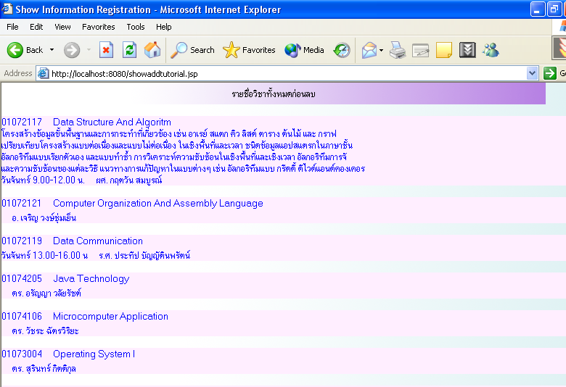
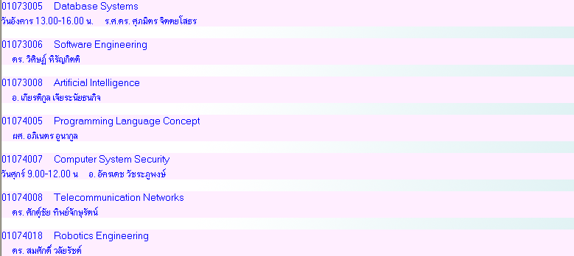
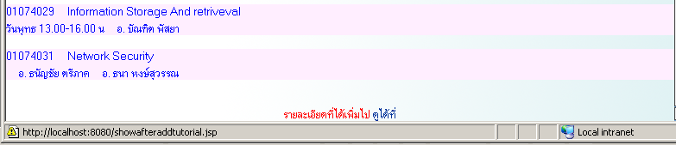
รูปที่ 6.16 เว็บเพ็จแสดงรายละเอียดของวิชาที่เปิดสอนาก่อนจะเพิ่ม

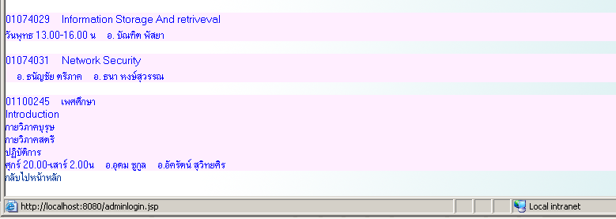
รูปที่ 6.17 เว็บเพ็จแสดงรายละเอียดผลลัพธ์ของวิชาที่เปิดสอน

เว็บเพ็จการลบ course
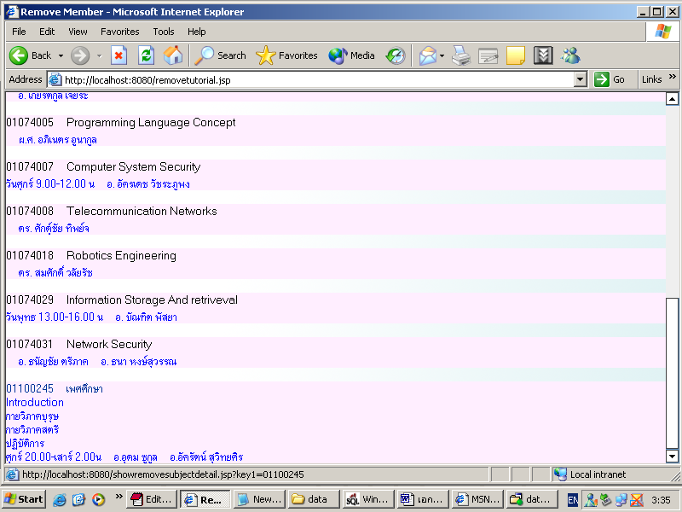รูปที่6.18 เว็บเพ็จแสดงรายละเอียดวิชาก่อนการลบ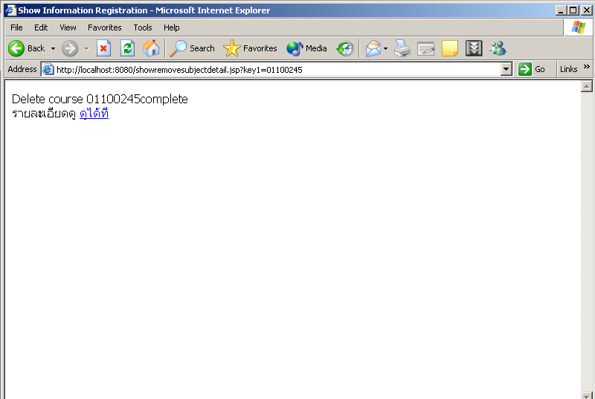
รูปที่ 6.19 เว็บเพ็จการแสดงการลบวิชาที่สมบูรณ์แล้ว
รูปที่6.20 เว็บเพ็จแสดงรายวิชาทั้งหมดก่อนลบ

การทำการอัพโหลดข้อมูล
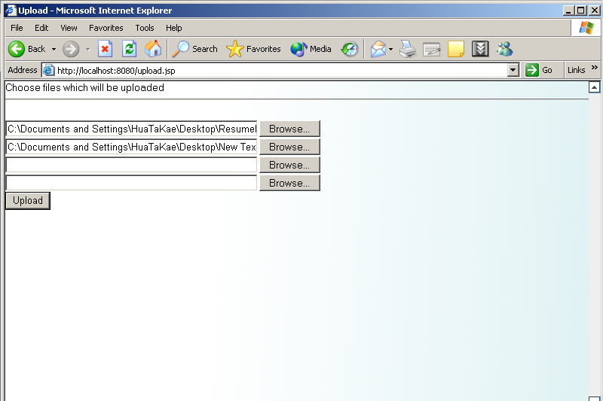
รูปที่6.21 แสดงการกำหนดตำแหน่งของข้อมูลที่ต้องการอัพโหลด

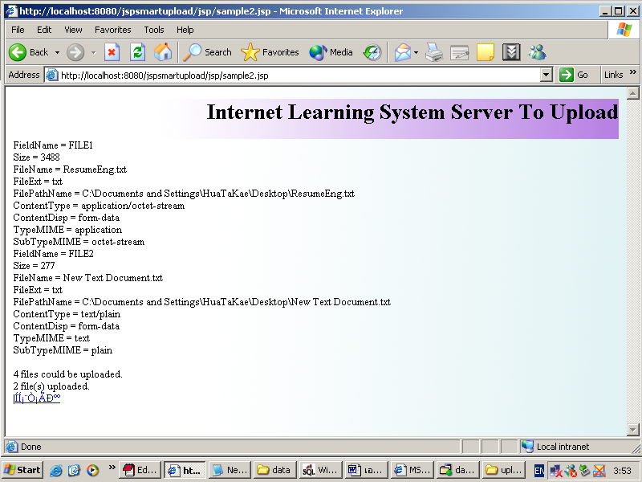
รูปที่ 6.22 แสดงผลหลังจากการอัพโหลดข้อมูล
เสร็จสิ้นการทำงานของแอดมินต่อมาจะเป็นการทำงานของ นักเรียนและอาจารย์ที่ใช้ตัวระบบชุดเดียวกัน
6.2 ส่วนการใช้งานของนักเรียนและอาจารย์
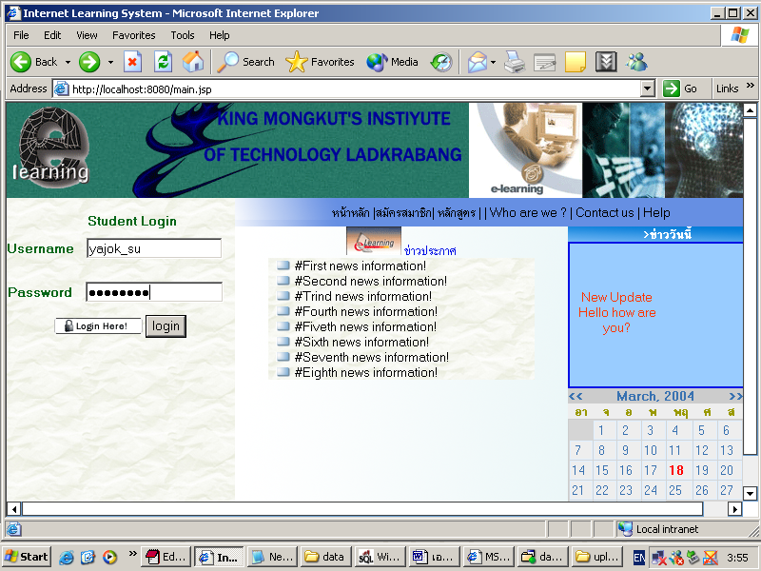รูปที่ 6.23 หน้าแรกของ เว็บเพ็จ

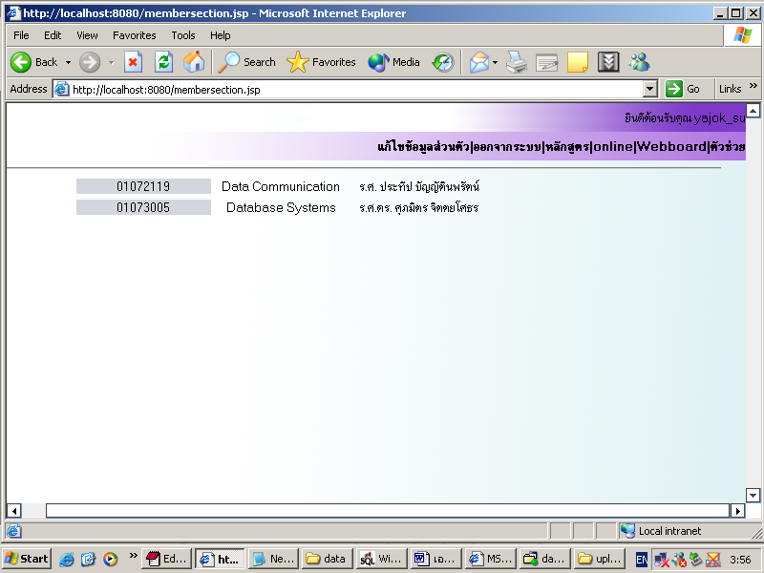
รูปที่ 6.24 หน้าเว็บเพ็จหลังการล็อกอิน

เว็บเพ็จในการปรับปรุงข้อมูลแก้ไขข้อมูลเดิม
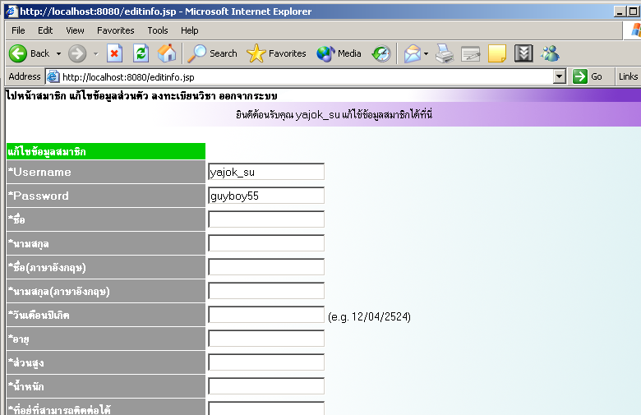
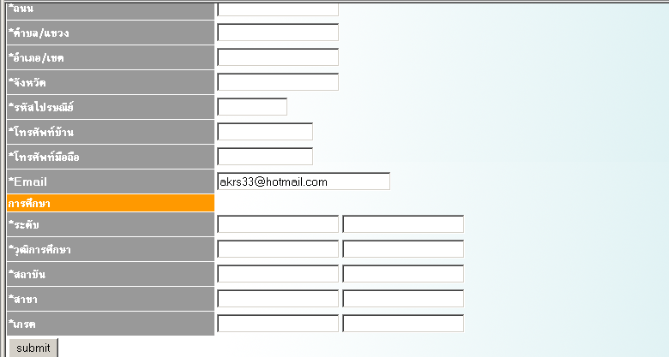
รูปที่ 6.25 หน้าเว็บเพ็จในการแก้ไขปรับปรุงข้อมูล

หน้าการแสดงรายละเอียดในการลงวิชาเรียน
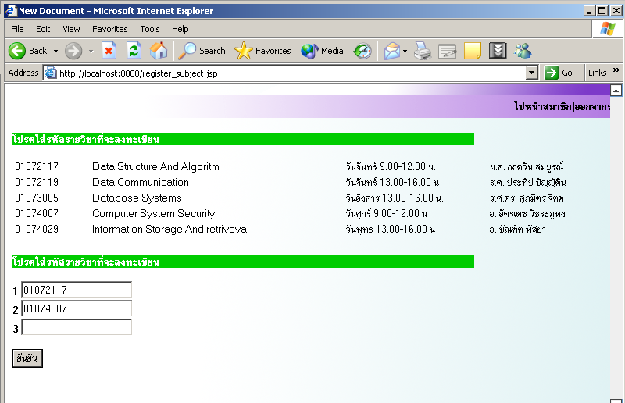
รูปที่ 6.26 เว็บเพ็จการลงทะเบียนวิชาเรียน

หน้าการแสดงหลักสูตรของการเรียนทั้งมด
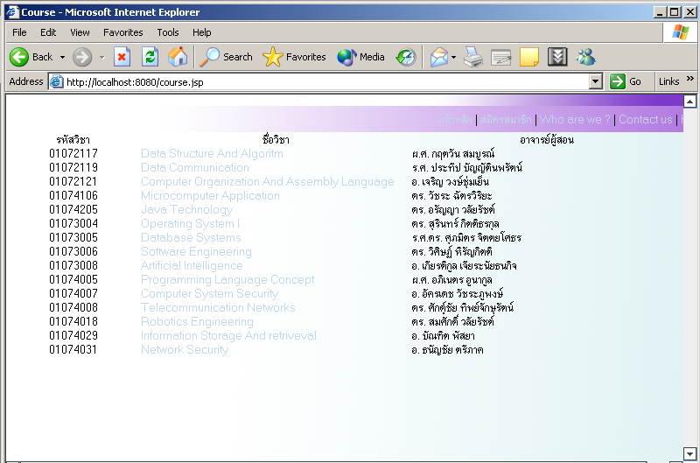
รูปที่ 6.27เว็บเพ็จแสดงหลักสูตรการเรียนทั้งหมด

เมื่อเลือกที่จะดูข้อมูลของวิชาใดวิชาหนึ่งก็จะแสดงข้อมูลรายละเอียดของแต่ละวิชาดังนี้
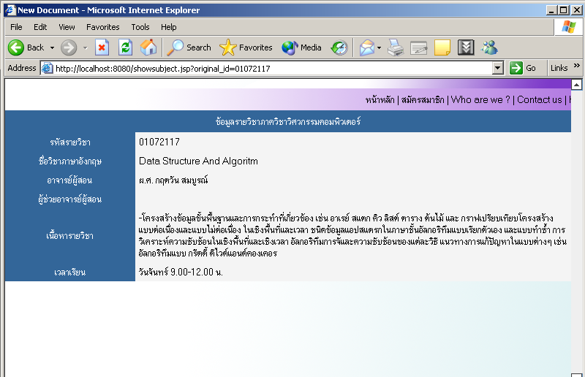
รูปที่ 6.28 เว็บเพ็จแสดงรายละเอียดแต่ละวิชา

เว็บบอร์ดเพื่อ การแสดงความคิดเห็นต่างๆ

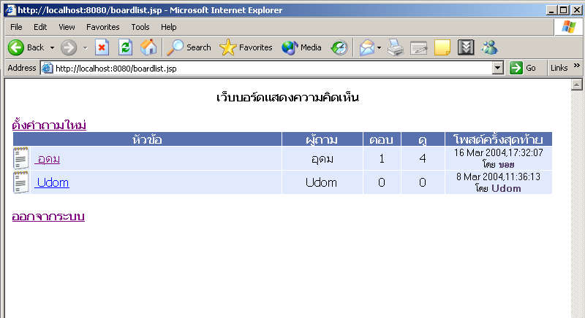
รูปที่ 6.29 เว็บบอร์ด

ตั้งหัวข้อใหม่
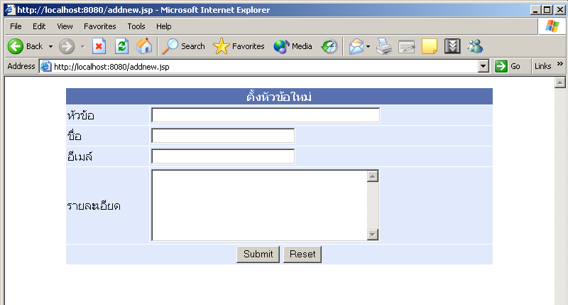
รูปที่ 6.30 ตั้งหัวข้อใหม่

ร่วมแสดงความเห็น
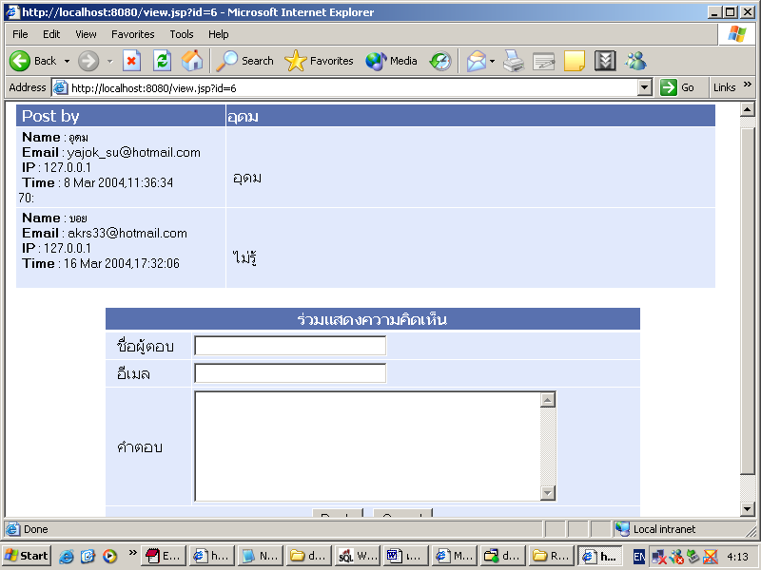
รูปที่ 6.31แสดงความเห็น

การเรียนการสอนที่นำเสนอด้วย Powerpoint และยังมีการนำ แชทรูมมาติดตั้งไว้เพื่อให้สื่อสารคุยกันได้

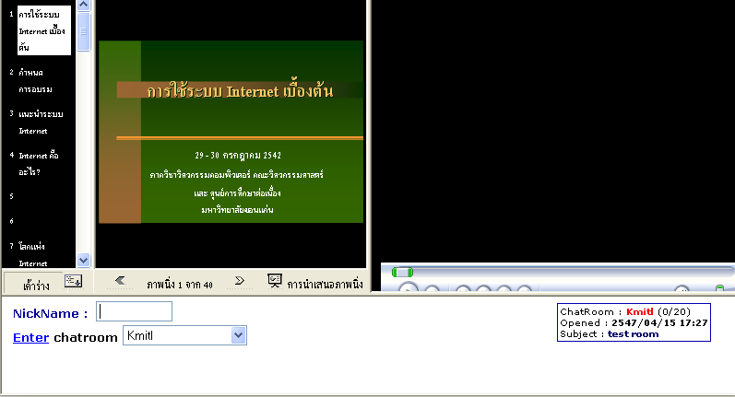

รูปที่ 6.32 แสดงการเรียนการสอน

